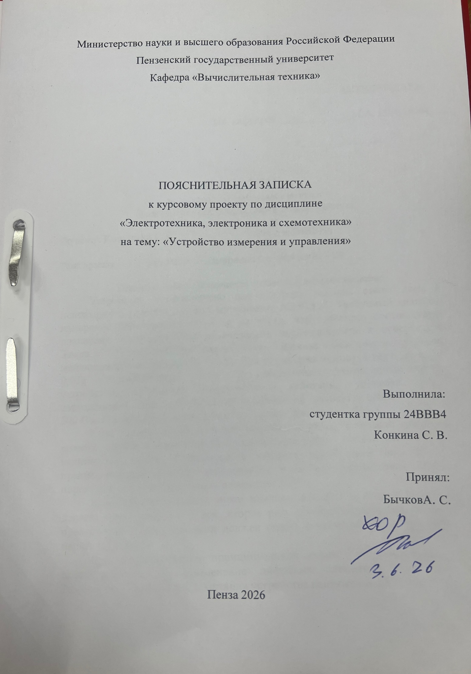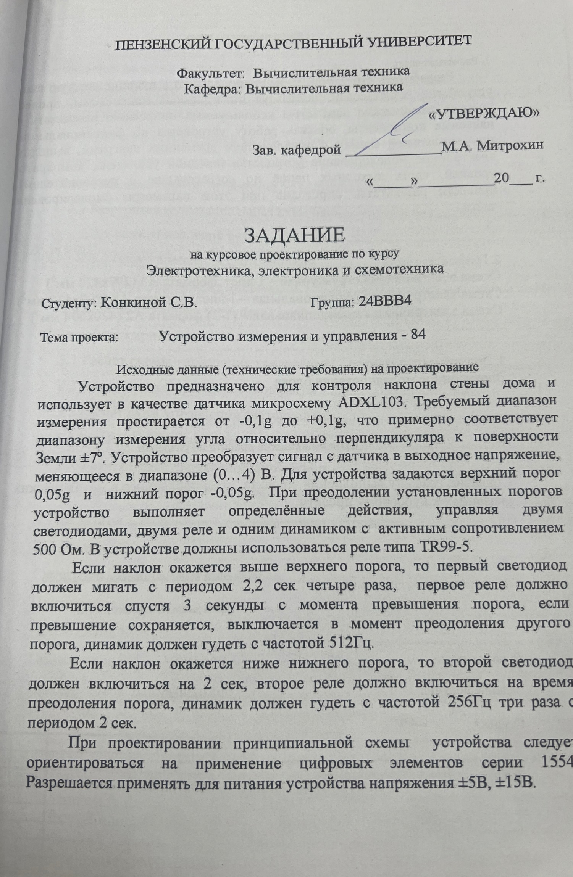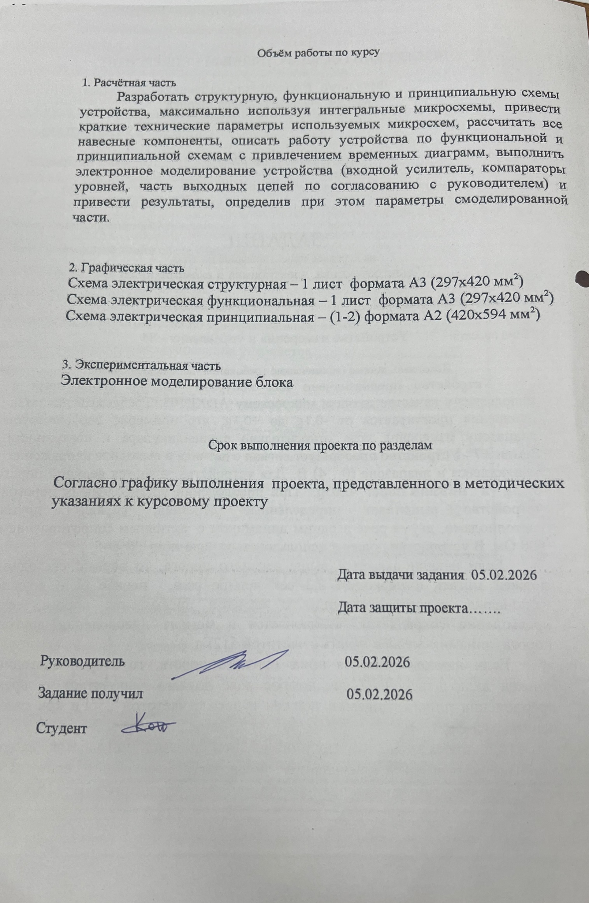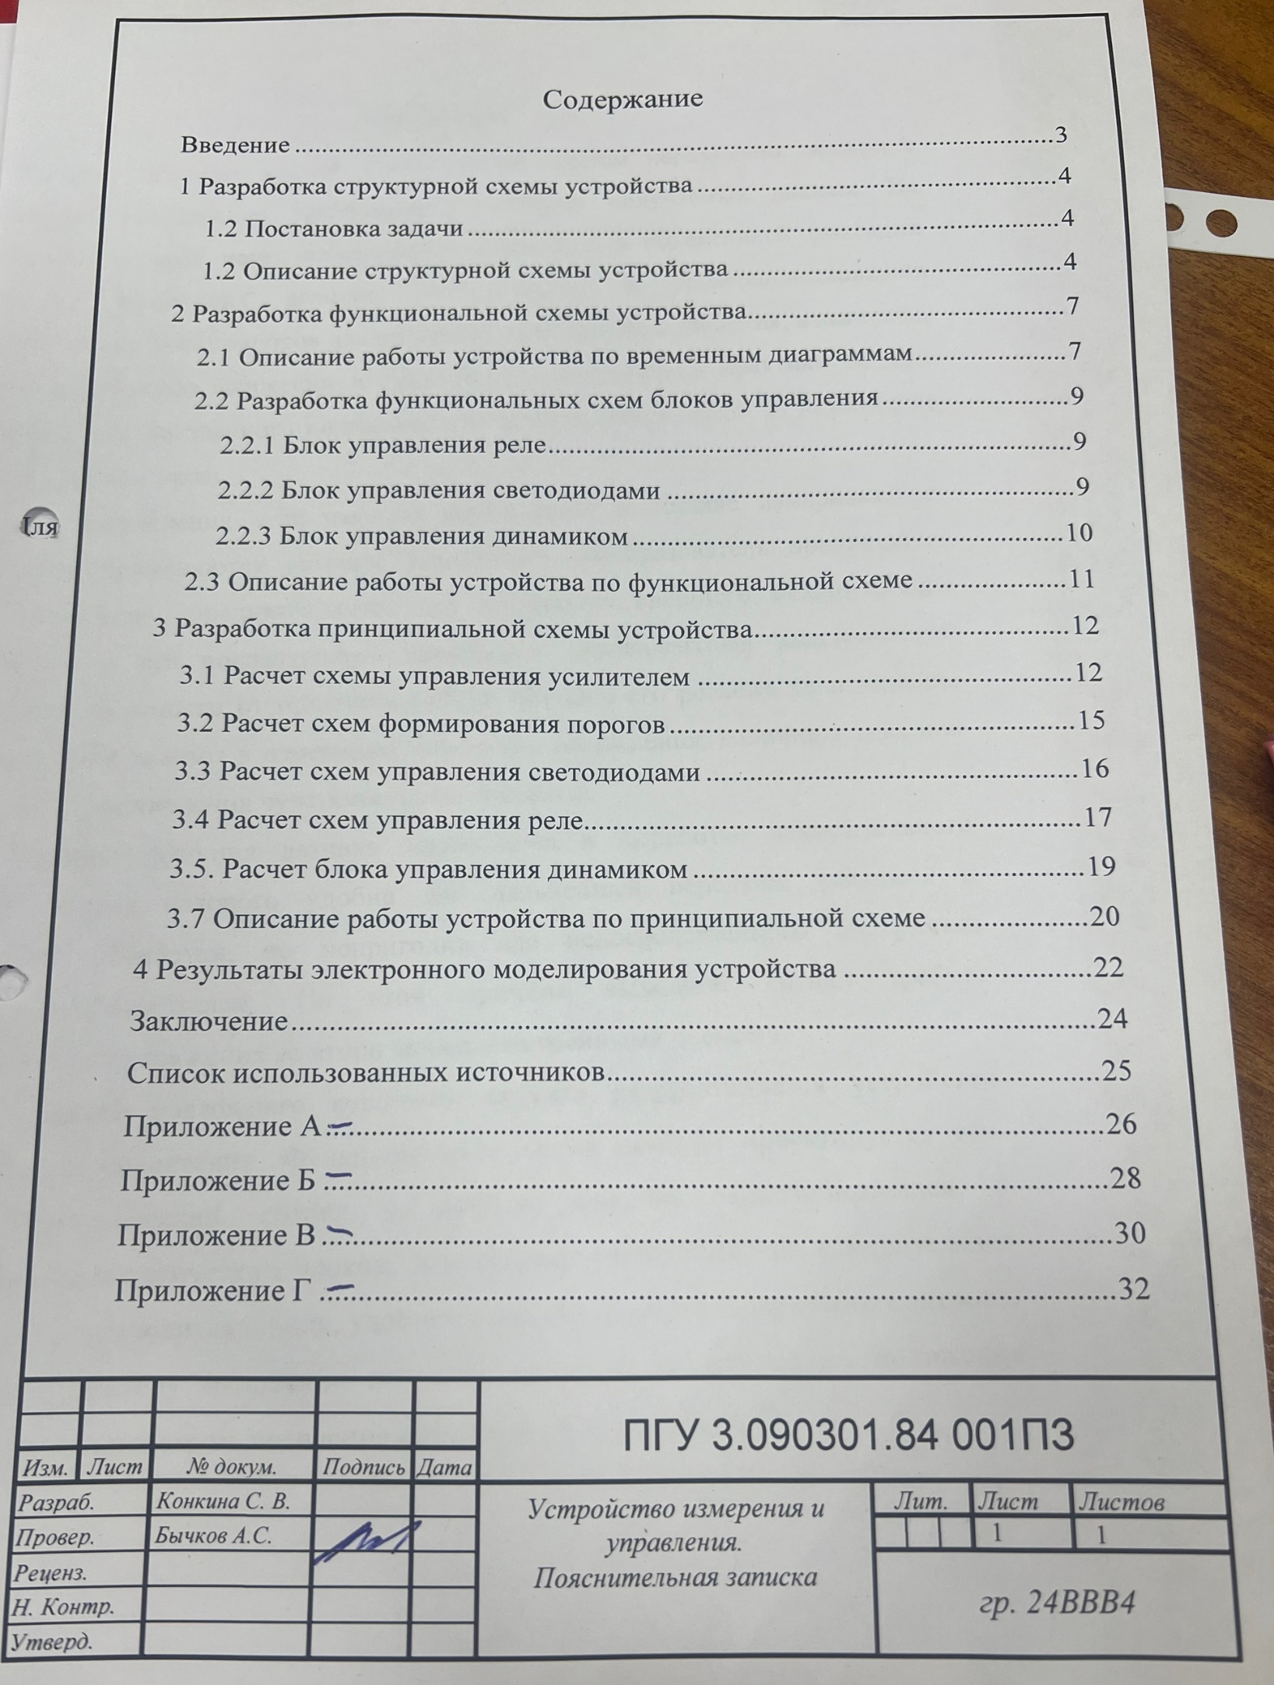

Введение
Развитие научных знаний и технических систем неразрывно связано с постоянным повышением требований к точности получаемых данных. На протяжении истории перед инженерами стояла задача объективной фиксации различных физических величин, что привело к усовершенствованию специализированных приборов для измерения температуры, давления, влажности, а также параметров движения и скорости. В современной практике точный контроль пространственного положения объектов является одной из важнейших технологических задач.
Для определения угла наклона конструкций в составе измерительных комплексов применяются датчики. Первичный преобразователь представляет собой устройство, предназначенное для восприятия внешнего механического воздействия и его последующего перевода в эквивалентный электрический сигнал. В зависимости от принципа работы датчика, его реакция на изменение положения выражается в изменении выходного напряжения, величины тока или активного сопротивления чувствительного элемента.
Основная функция датчика заключается в выработке измерительного сигнала, форма которого удобна для дальнейшей передачи, усиления и логической обработки, но непригодна для непосредственного восприятия человеком-наблюдателем. По этой причине выходной сигнал требует обязательного сопряжения со вторичными электронными схемами.
В рамках настоящего курсового проекта разрабатывается устройство измерения и управления. Функциональная схема прибора проектируется так, чтобы электрический сигнал с датчика наклона масштабировался и анализировался логическим блоком. В результате этой обработки измерительная информация приводится к виду, удобному для визуального и звукового контроля, позволяя оператору мгновенно получать сведения об изменении положения объекта и реагировать на появление критических отклонений.

1 Разработка структурной схемы устройства

1.2 Постановка задачи
Устройство предназначено для контроля наклона стены дома и использует в качестве датчика микросхему ADXL103. Требуемый диапазон измерения простирается от -0,1g до +0,1g, что примерно соответствует диапазону измерения угла относительно перпендикуляра к поверхности Земли ±7º. Устройство преобразует сигнал с датчика в выходное напряжение, меняющееся в диапазоне (0…4) В. Для устройства задаются верхний порог 0,05g и нижний порог -0,05g. При преодолении установленных порогов устройство выполняет определённые действия, управляя двумя светодиодами, двумя реле и одним динамиком с активным сопротивлением 500 Ом. В устройстве должны использоваться реле типа TR99-5.
Если наклон окажется выше верхнего порога, то первый светодиод должен мигать с периодом 2,2 сек четыре раза, первое реле должно включиться спустя 3 секунды с момента превышения порога, если превышение сохраняется, выключается в момент преодоления другого порога, динамик должен гудеть с частотой 512Гц.
Если наклон окажется ниже нижнего порога, то второй светодиод должен включиться на 2 сек, второе реле должно включиться на время преодоления порога, динамик должен гудеть с частотой 256Гц три раза с периодом 2 сек.
При проектировании принципиальной схемы устройства следует ориентироваться на применение цифровых элементов серии 1554. Разрешается применять для питания устройства напряжения ±5В, ±15В.

1.2 Описание структурной схемы устройства
С учетом поставленной задачи была разработана структурная схема, представленная на рисунке 1. Согласно схеме, снимаемый с датчика ток проходит через усилительный каскад и преобразуется в аналоговое выходное напряжение в диапазоне от 0 до 4 В, которое затем одновременно поступает на входы первого и второго компараторов. Первый компаратор осуществляет непрерывное сравнение приходящего с усилителя сигнала с установленным верхним пороговым значением, в то время как второй компаратор сопоставляет его со вторым, нижним порогом. По результатам этого сравнения устройства формируют на своих выходах сигналы логического нуля или единицы.
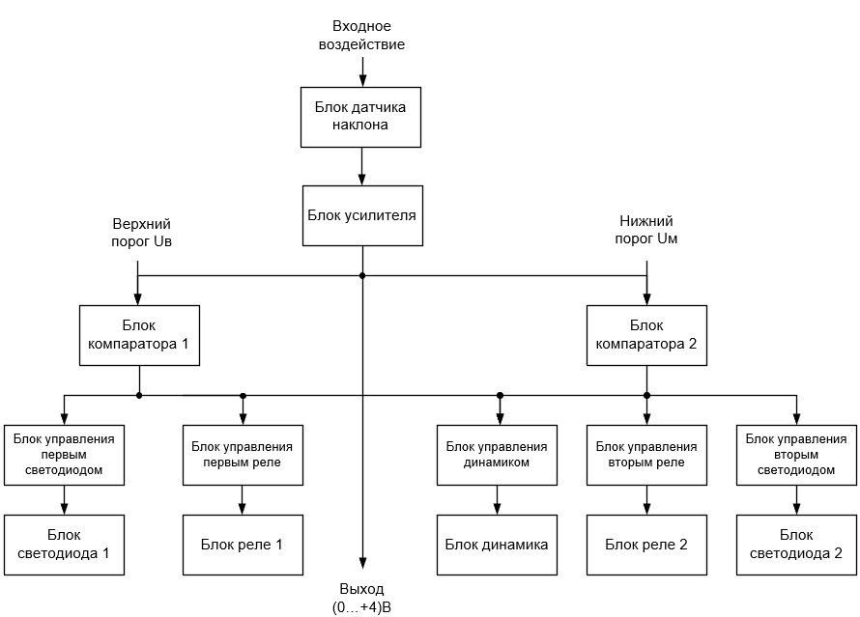
Рисунок 1 - Структурная схема
Далее эти дискретные сигналы транслируются на соответствующие блоки управления, которые непосредственно определяют алгоритм работы динамика, исполнительного реле и светодиодных индикаторов. Схема построена таким образом, что функционирование первого светодиода жестко привязано исключительно к верхнему порогу, вследствие чего на его управляющий блок заведен сигнал только от первого компаратора. Точно по такому же принципу реализована схема активации для второго светодиода и вспомогательного реле.
В свою очередь, звуковой динамик должен срабатывать как при превышении верхнего предела, так и при падении сигнала ниже минимальной отметки, а основное реле обязано замыкаться при пересечении первого порога и размыкаться только при достижении нижнего. Из-за такой логики работы на блоки управления динамиком и первого реле сигналы подаются параллельно с обоих компараторов — и с первого, и со второго.

2 Разработка функциональной схемы устройства
В ходе выполнения курсовой работы была составлена функциональная схема устройства, предложенная на чертеже Э2. Ниже приводится наглядное описание этой схемы по временным диаграммам, а также отдельно рассмотрен каждый функциональный блок схемы.

2.1 Описание работы устройства по временным диаграммам
Работа устройства представлена на временной диаграмме, представленной на рисунке 2.
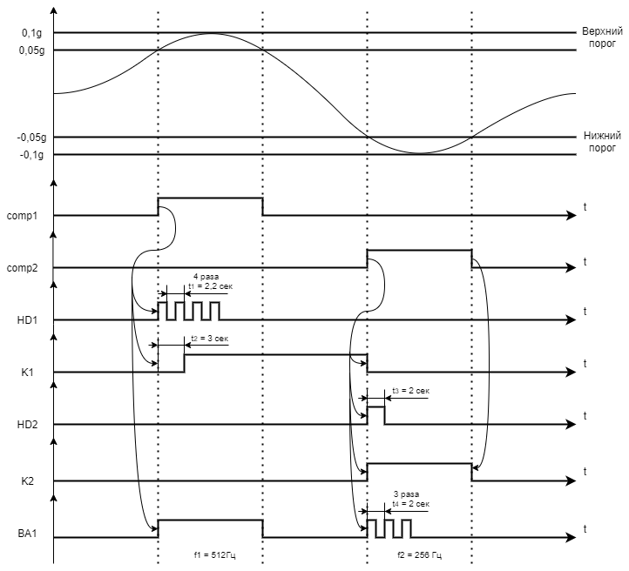
Рисунок 2 - Временная диаграмма
На представленной временной диаграмме детально отображен алгоритм работы устройства при пересечении измеряемым сигналом установленных порогов. В момент превышения верхнего порога +0,05g первый компаратор формирует на своем выходе уровень логической единицы, что запускает логику управления верхнего уровня. При этом первый светодиод прерывисто мигает четыре раза с периодом 2,2 секунды. Первое реле замыкается с фиксированной задержкой в 3 секунды с момента пересечения порога, причем его отключение происходит только при последующем падении сигнала до нижнего порога. Одновременно с этим звуковой динамик генерирует непрерывный сигнал частотой 512 Гц, который активен в течение всего превышения порога.
Когда наклон стены падает ниже установленного нижнего порога -0,05g, выход второго компаратора переключается в состояние логической единицы. Это активирует цепи нижнего уровня, вследствие чего второй светодиод включается на время в 2 секунды, а второе реле замыкается и остается активным на протяжении всего преодоления порога. Звуковой динамик начинает прерывисто гудеть 3 раза с частотой 256 Гц с периодом 2 секунды.

2.2 Разработка функциональных схем блоков управления

2.2.1 Блок управления реле
Блок управления первым реле приведён на рисунке 3. Сигнал с первого компаратора поступает на одновибратор 6, который формирует задержку, равную 3 секундам, если по истечению задержки сигнал с первого компаратора все еще активный, включается первое реле с помощью D-триггера, при этом сигнал со второго компаратора сбрасывает D-триггер и работа первого реле прекращается.
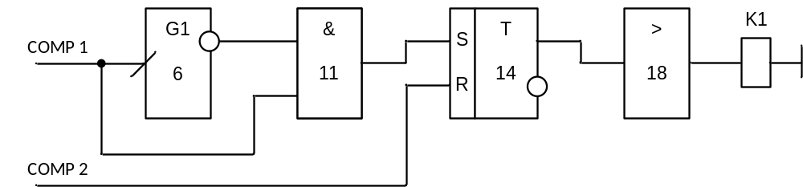
Рисунок 3 - Блок управления первым реле
Второе реле должно включиться на время преодоления нижнего порога. Схема подключения представлена на рисунке 4.
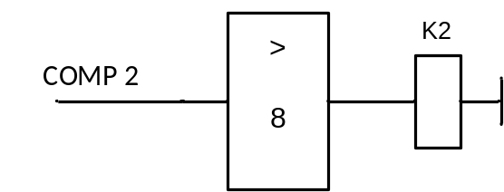
Рисунок 4 - Блок управления вторым реле

2.2.2 Блок управления светодиодами
Согласно заданию, второй светодиод должен начать мигать во время преодоления порога 4 раза с периодом 2,2 секунды. Для этого мы используем триггер, срабатывающий по нарастающему фронту. Триггер разрешает работы генератора, который формирует необходимые импульсы. С выхода генератора сигнал подается на усилитель с диодом и на счетчик, который подсчитывает количество импульсов. Как только счетчик зафиксирует 4 спадающий фронт, триггер перейдет в 0 и генератор перестанет создавать импульсы. Блок управления первым светодиодом указан на рисунке 5.
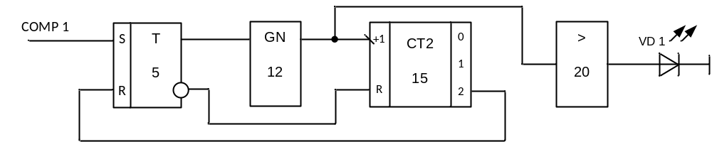
Рисунок 5 - Блок управления первым светодиодом
Сигнал со второго компаратора поступает на одновибратор 7, который формирует время работы второго светодиода на 2 сек. Блок управления вторым светодиодом указан на рисунке 6.
.
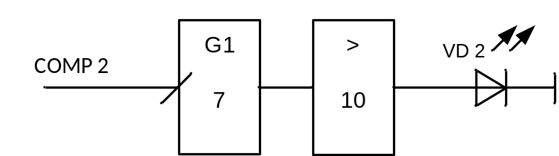
Рисунок 6 - Блок управления вторым светодиодом

2.2.3 Блок управления динамиком
Работой динамика управляет как первый, так и второй компаратор. Поэтому блок управления динамиком можно условно разбить на 2 части, которые объединяются микросхемой с логикой «ИЛИ».
При превышении верхнего порога динамик гудит в течение всего превышения порога, поэтому сигнал с компаратора comp1 подается на генератор 19 частоты в 512Гц и с генератора сигналы поступают на микросхему «ИЛИ» 22.
При превышении нижнего порога сигнал с компаратора comp2 поступает на Т-триггер 13 устанавливая в нем логическую единицу, генератор 13 начинает формировать импульсы, задающие период звучания в 2 секунды, эти импульсы подаются на генератор 20, который задает нужную частоту звучания в 256Гц, а затем на микросхему «ИЛИ» 22. При этом счетчик 16 считает спадающие фронты импульсов периода. Триггер должен получить 1 на входе сброса после 6 секунд, следовательно, сигнал с выхода счетчика, формирующего 1 и 2 разряды двоичного числа, подадим на вход сброса триггера. При этом триггер формирует «0» и генератор перестает работать, а счетчик сбрасывается инверсным выходом триггера Блок управления динамиком показан на рисунке 7.
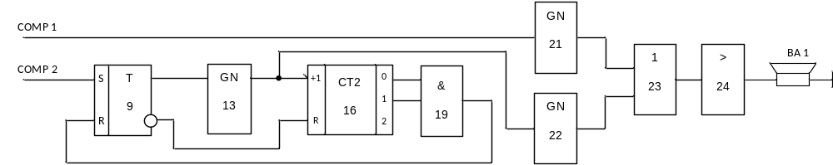
Рисунок 7 - Блок управления динамиком

2.3 Описание работы устройства по функциональной схеме
Функциональная схема устройства представлена в приложении на чертеже Э2.
Сигнал с датчика D через операционный усилитель поступает на два компаратора COMP 1 и COMP 2. В зависимости от порогов, сигналы пойдут на различные блоки, которые были рассмотрены ранее.

3 Разработка принципиальной схемы устройства
Мы рассмотрели все необходимые функции нашего устройства, на основе этого разработали принципиальную схему устройства Э3, по заданию необходимо использовать элементы серии 1554.

3.1 Расчет схемы управления усилителем
Согласно заданию для измерения наклона стены используется в качестве датчика микросхема ADXL103. Требуемый диапазон измерения простирается от -0.1g до +0.1g, что примерно соответствует диапазону измерения угла относительно перпендикуляра к поверхности Земли ±7º. Устройство преобразует сигнал с датчика в выходное напряжение, меняющееся в диапазоне (0…4) В. Для устройства задаются верхний порог 0,05g и нижний порог -0,05g. Схема подключения предложена на рисунке 8.
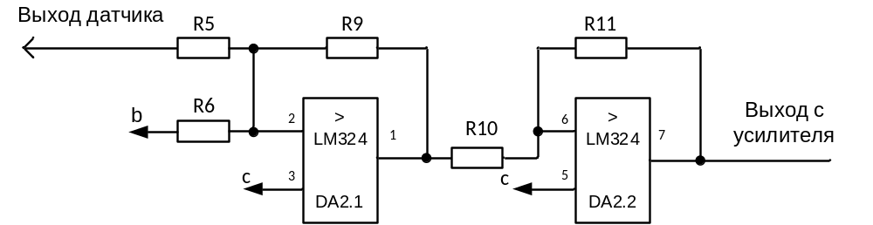
Рисунок 8 - Блок управления динамиком
Рассчитаем значение напряжения датчика при максимальном и минимальном углах наклона.
U(0.1g) = U₀ + 1 В/g * 0.1g = 2.5 B + 0.1 В = 2.6 B
U(-0.1g) = U₀ + 1 В/g * (-0.1g) = 2.5 B - 0.1 В = 2.4 B
Расчет выходного напряжения с усилителя проводиться по следующей формуле:
$$U_{out}=-\frac{R9}{R5}U1-\frac{R9}{R6}U2=-R6\left(\frac{U1}{R5}+\frac{U2}{R6}\right)$$
Напряжение с датчика при -0.1g равно 2,4В, вычтем это значение подключив к суммирующему усилителю -5В через R6 = 5В / 2.4В = 2,083кОм. Напряжение с датчика нам никак делить не нужно, поэтому возьмем R5 = 1кОм. Рассчитаем значение коэффициента усилителя:
$$∆Uвх=U_{выхmax}-U_{выхmin}=2.6-2.4=0.2В$$
$$∆Uвых=U_{выхmax}-U_{выхmin}=4-0=4В$$
K_{у} =$\frac{∆Uвых}{∆Uвх}=\frac{4}{0,2}=20$
$R9= 20*1000Ом= 20000 Ом$
Следовательно, при -0.1g:
U_out=-$20$ ((-5)/2.08+2.6/1)= -4В
А, при -0.1g:
U_out=-$20$ ((-5)/2.08+2.4/1)= 0В
Так же подключим инвертирующий усилитель с резисторами R10 = R11 = 1кОм. Следовательно, при -0.1g значение на выходе усилителя равно 0, а при -0.1g значение на выходе усилителя равно 4В.
Модель в статике представлена на рисунках 9 и 10:
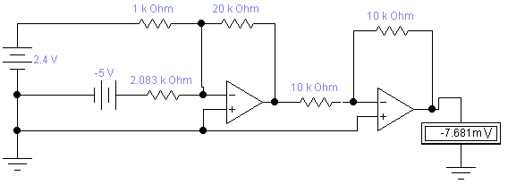
Рисунок 9 - Модель в статике при низком пороге
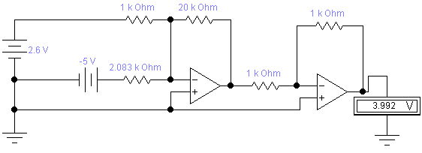
Рисунок 10 - Модель в статике при высоком пороге
Модель в динамике представлена на рисунках 11 и 12:
A_{sin} = (2.6 - 2.4)/2 = 0.1 B
A_{sin действ} = (0.1 В * 0.707) = 0.0707 В
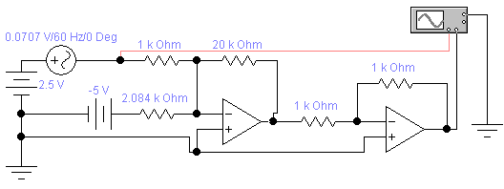
Рисунок 11 - Тестирование работы усилителя
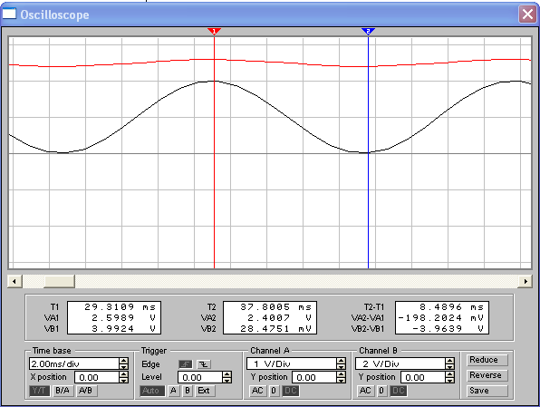
Рисунок 12 - Тестирование работы усилителя

3.2 Расчет схем формирования порогов
Разрабатываемое устройство должно реагировать на действия, когда сигнал превышает верхний установленный порог или опускается ниже нижнего порога. Для этого мы подключим выход усилителя к двум компараторам, которые будут сравнивать этот сигнал с заранее заданными пороговыми значениями. Мы выберем компаратор LM319, который имеет открытый коллектор. Это означает, что для формирования логического уровня "1" на выходах потребуется установить дополнительные резисторы R7 = R8 = 500 Ом. Схема делителя предложена на рисунке 13.
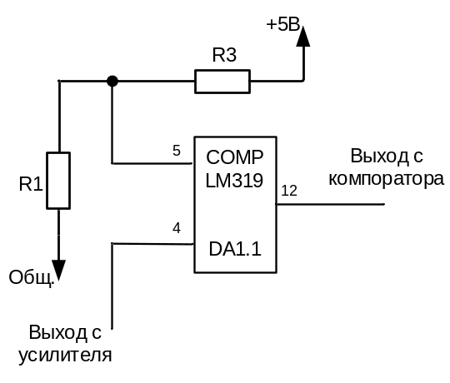
Рисунок 13 – Схема включения компаратора
Расчет верхнего и нижнего порога на выходе с датчика
U(0.05g) = U₀ + 1 В/g * 0.05g = 2.5 B + 0.1 В = 2.55 B
U(-0.05g) = U₀ + 1 В/g * (-0.05g) = 2.5 B - 0.1 В = 2.45 B
Расчет верхнего и нижнего порога в диапазоне, данном в условии задания (0В…+4В)
$$Uвых в=\left(2,55В-2,4В\right)*20=3В$$
$$Uвых н=\left(2,45В-2,4В\right)*20=1В$$
В качестве питающего напряжения для делителя с учётом полярности пороговых напряжений выберем Е = 5В, поскольку это напряжение используется для питания усилителя. Порядок расчёта может быть, например, следующим. Зададим ток через делитель равный I = 2мА. Тогда справедливо: $R_{1}+R_{3}=\frac{E}{I}$.
Сопротивление резистора R1 определится из выражения: R1 =$\frac{\left|U_{пор}\right|}{I}$ .
$R1 =3 / 0,002=1500 Ом$
$R3 = 5 / 0,002-1500 =1000 Ом$
Точно так же проведем расчет делителя для второго компаратора.
$R2 =1 / 0,002=500 Ом$
$R4 = 5 / 0,002-500 =2000 Ом$

3.3 Расчет схем управления светодиодами
Первый светодиод по заданию должен гудеть 4 раза с периодом t1 = 2,2с с момента превышения порога. Для формирования импульсов потребуется использование генератора. Необходимо рассчитать значение C₂₀.
$$f = \frac{5*{10}^{-4}}{С} \\ C_{20}= \frac{5*{10}^{-4}}{f}$$
f = 1/ 2,2 с = 0,455 Гц.
Тогда значение конденсатора C₂₀ = 1.01 мФ. Схема управления первым светодиодом представлена на рисунке 14.
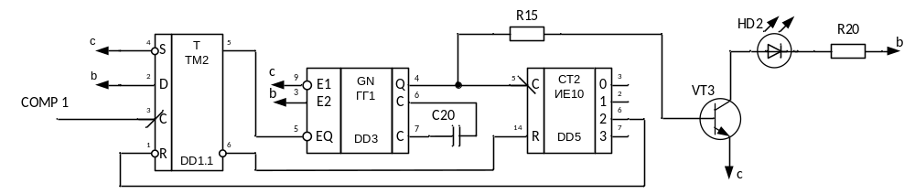
Рисунок 14 – Схема подключения перового светодиода
Согласно заданию, второй светодиод должен работать в течении 2 секунд. Для формирования импульса потребуется использование одновибратора. Необходимо рассчитать значение RC. Пусть сопротивление R₁₃ = 30 кОм, тогда значение конденсатора
$$C_{19}= \frac{2}{0,45*30000} ≈ 148,1 мкФ$$Тогда значение конденсатора C₁₉ ≈ 148,1 мкФ. Схема управления вторым светодиодом представлена на рисунке 15.
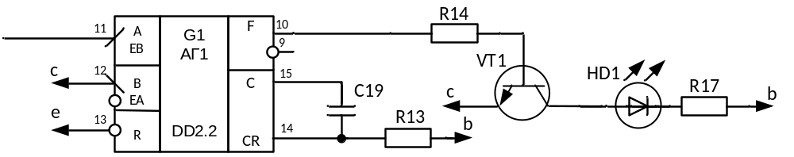
Рисунок 15 – Схема подключения второго светодиода
В устройстве используется светодиод АЛ310А, у которого ток срабатывания 10 мА. Поэтому поставим светодиод на выход необходимой микросхемы и параллельно с ним установим ограничивающий ток резистор.
Известно, что К564AГ1 имеет на выходе 4,95 В. Был выбран транзистор КТ343Г с общим эмиттером и коэффициентом усиления по току β равным 20.
I_{R15} = 10 мА
$R_{15}= \frac{5-1,4}{0,01}=360 Ом$
h_{21э} ≈ β
$I_{R20}≥ \frac{I_{R15}}{h_{21э}}=\frac{0,01}{20}=0,5 мА$
$R_{20}= \frac{4,95 -0,7}{0,0005}=8500 Ом$
С учетом номинальных значений резисторов R14 = R15 = 360 Ом ± 1%, R17 = R20 = 8,5 кОм ± 5%.

3.4 Расчет схем управления реле
Согласно заданию, первое реле должно начать работать спустя 3 секунды. Для формирования импульса потребуется использование одновибратора К561АГ1. Необходимо рассчитать значение RC. Пусть сопротивление R₁₂ = 30 кОм, тогда значение конденсатора
$$C_{18}= \frac{3}{0,45*30000} ≈ 222 мкФ$$
Тогда значение конденсатора C₁₈ ≈ 222 мкФ. Схема управления первым реле представлена на рисунке 16.
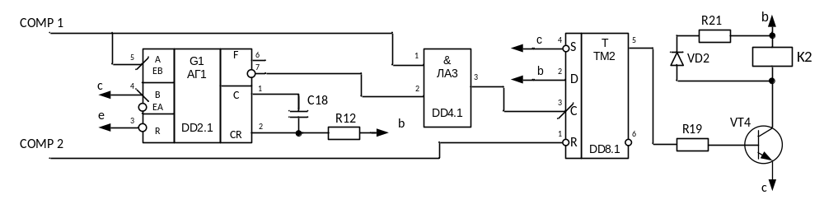
Рисунок 16 – Схема подключения перового реле
Второе реле должно включиться на время преодоления нижнего порога подключим его через транзисторный ключ к компаратору. Схема управления вторым реле представлена на рисунке 17.
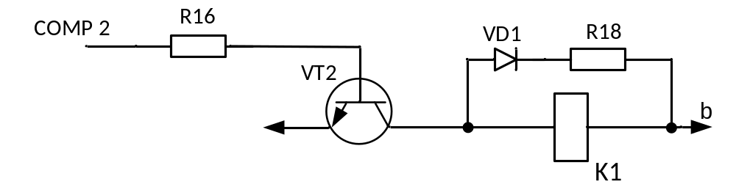
Рисунок 17 – Схема подключения второго реле
В устройстве используются реле типа TR99-5 с сопротивлением обмотки R_{ср} = 125Ом, ток срабатывания I_{ср} = 40мА. Тогда напряжение, требуемое для срабатывания реле, равно U_{ср} = I_{ср} * R = 5 В. Это напряжение формируется из +15 В
$$R_{18}=R_{21}= \frac{15-5}{0,04} ≈ 25 Ом$$
В схеме было решено использовать резисторы R18 = R21 = 25 Ом ± 1%
В качестве усилителя используется транзисторный ключ. Был выбран транзистор КТ343Г, с коэффициентом усиления по току равным 20.
$$I_{R19}≥ \frac{I_{R21}}{h_{21э}}=\frac{0,04}{20}=2 мА$$
Микросхема К561ЛН1 имеет на выходе 4,95 В при уровне логической единицы, следовательно:
$$R_{19}=R_{16}= \frac{4,95-0.7}{0,002}=2125 Ом$$
Был выбран резистор R19 = R16 = 2125 Ом ± 1%.

3.5. Расчет блока управления динамиком
Согласно заданию, динамик должен гудеть 3 раза с периодом 2 секунды с момента превышения нижнего порога. Для формирования импульсов потребуется использование генератора. Необходимо рассчитать значение C₂₂.
$$f = \frac{5*{10}^{-4}}{С} \\ C_{19}= \frac{5*{10}^{-4}}{f}$$
f = 1/ 2 с = 0,5 Гц.
Тогда значение конденсатора C₂₂ = 1 мФ.
Так же исходя из задания при преодолении верхнего порога динамик должен гудеть с частотой 512Гц, а при преодолении нижнего порога с частотой 256 Гц:
$$C_{21}= \frac{5*{10}^{-4}}{512 Гц}= 0,92 мкФ.$$
$$C_{23}= \frac{5*{10}^{-4}}{256 Гц}= 1,96 мкФ.$$
В устройстве используется динамик с активным сопротивлением 500 Ом. Подключим его к цепи питания +5 вольт. Ток через динамик I=5В/500Ом≈0,01А. Подключим его через транзистор КТ343Г. Получим:
$$I_{б}≤ \frac{0,01А}{20}= 5 мкА$$
$$R_{22}= \frac{4,95-0.7}{5 мкА}=8500 Ом$$
Используем резистор R22 = 8500 Ом ± 1%.

3.7 Описание работы устройства по принципиальной схеме
В процессе проектирования устройства измерения и управления для контроля угла наклона строительных конструкций была сформирована оптимальная структура аппаратной части. Выбор элементной базы производился с учетом жестких требований к температурной стабильности, помехозащищенности и точности обработки аналоговых сигналов. Логическая часть устройства реализована на современных высокоскоростных КМОП-микросхемах серии 1554, обладающих минимальным энергопотреблением в статическом режиме и высокой нагрузочной способностью. Аналоговый тракт построен на базе прецизионных компонентов, обеспечивающих линейность преобразования сигналов во всем заданном диапазоне измерений.
Ниже представлен полный перечень комплектующих элементов, составляющих принципиальную электрическую схему разработанного устройства:
- датчик ADXL103;
- 1 операционный усилитель LM324;
- 1 двухканальный компаратор LM319;
- 1 одновибратор 564АГ1В;
- 4 генератора, управляемых напряжением 564ГГ1;
- 2 D-триггера 1554ТМ2;
- 2 четырехразрядных двоичных счетчика 1554ИЕ10;
- 1 логический блок «2И» серии 1554;
- 1 логический элемент «2ИЛИ» серии 1554;
- 2 реле типа TR99-5;
- 2 светодиода АЛ310;
- 5 транзисторных ключей КТ343Г;
- 22 резистора;
- 23 конденсатора;
- 2 диода 1N4007;
- 1 звуковой динамик.
Пока угол наклона стены находится в пределах от -0.05g до 0.05g компараторы не формируют никаких сигналов, а значит остальные блоки управления не включаются, устройство в пассивном состоянии.
При превышении углом наклона стены значения верхнего технологического порога +0,05g переключается компаратор DA1.1, отвечающий за отслеживание верхнего предела. Сигнал с его выхода запускает генератор DD3 и открывает транзисторный ключ VT2, в результате чего первый светодиод HD1 начинает мигать с периодом 2,2 секунды, совершая ровно четыре цикла за время нахождения сигнала в аварийной зоне. Одновременно с этим запускается одновибратор DD2.1, который формирует импульс задержки и через D-триггер DD1.1 выдает сигнал на транзисторный ключ VT3, включающий первое реле K1 с задержкой в 3 секунды с момента пересечения порога. Отключение реле происходит только в момент последующего преодоления нижнего порога. Параллельно управляющий сигнал поступает на генератор DD6, заставляя звуковой динамик BA1 непрерывно гудеть с частотой 512 Гц на протяжении всего времени удержания аварийного уровня.
Когда угол наклона падает ниже или равен значению нижнего технологического порога -0,05g, включается компаратор DA1.2, контролирующий нижний предел. Сигнал с его выхода подается на транзисторный ключ VT4, который активирует второе реле K2 строго на время преодоления пороговой отметки. По нарастающему фронту с компаратора срабатывает D-триггер DD8.1, разрешающий работу схемы управления индикацией на базе счетчика DD5 и генератора DD3, в результате чего второй светодиод HD2 включается на фиксированное время 2 секунды. Одновременно с этим через одновибратор DD2.2 и генераторы DD7, DD9 запускается схема звукового оповещения, заставляющая динамик BA1 выдать пачку из трех последовательных звуковых сигналов с частотой 256 Гц и периодом повторения импульсов 2 секунды.

4 Результаты электронного моделирования устройства
На ЭВМ при помощи электронного рабочего стола Electronics workbench версии 5.12 была смоделирована аналоговая часть устройства, представленная на рисунке 18.
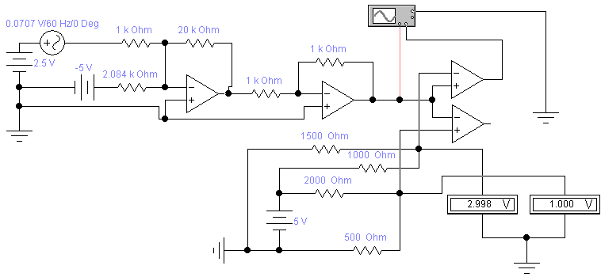
Рисунок 18 - Схема части аналогового устройства
На рисунках 19 и 20 представлена работа узла регистрации порогов. Приведенные схемы и временные диаграммы наглядно иллюстрируют процесс непрерывного сравнения аналогового сигнала с датчика наклона и формирование четких логических уровней на выходах компараторов.
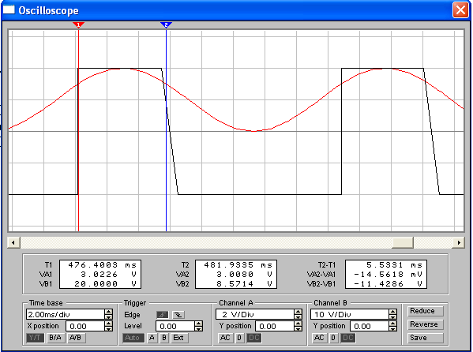
Рисунок 19 - Работа первого компаратора
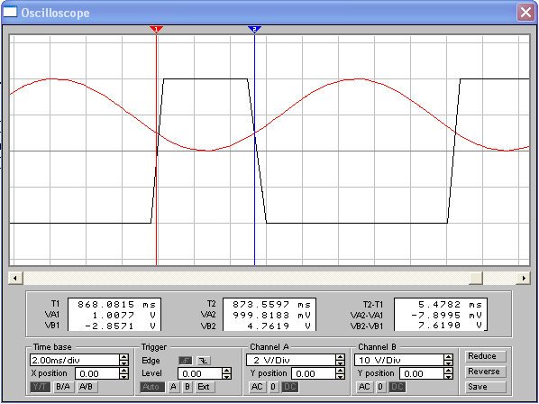
Рисунок 20 - Работа второго компаратора

Заключение
В ходе выполнения курсового проекта была разработана, спроектирована и смоделирована система контроля угла наклона стены здания на базе аналогового акселерометра ADXL103. Спроектированное устройство осуществляет масштабирование первичного сигнала, его селекцию по двум порогам и логическое управление каналами светодиодной, звуковой и релейной сигнализации.
Результаты моделирования подтвердили полную работоспособность схемы и точную отработку всех заложенных временных задержек и частотных режимов оповещения. Элементная база устройства выбрана в строгом соответствии с техническим заданием на основе высокоскоростных микросхем серии 1554 и прецизионных аналоговых компонентов, способных стабильно функционировать в заданных эксплуатационных условиях.
К пояснительной записке прилагаются графические материалы проекта: структурная, функциональная и принципиальная электрическая схемы, а также перечень элементов.

Список использованных источников
- Рахимов, Т.М. Справочник по микросхемам серии К155 - 250 с. 1991.
- Л.А. Брякин. Электротехника и электроника. Методические указания к выполнению курсовой работы. 2010 г. – 91 стр.
- А.В. Нефёдов. Интегральные микросхемы и их зарубежные аналоги. Справочник. – М.: РадиоСофт, 2001.

Приложение А
(обязательное)
Устройство измерения и управления
Схема электрическая структурная
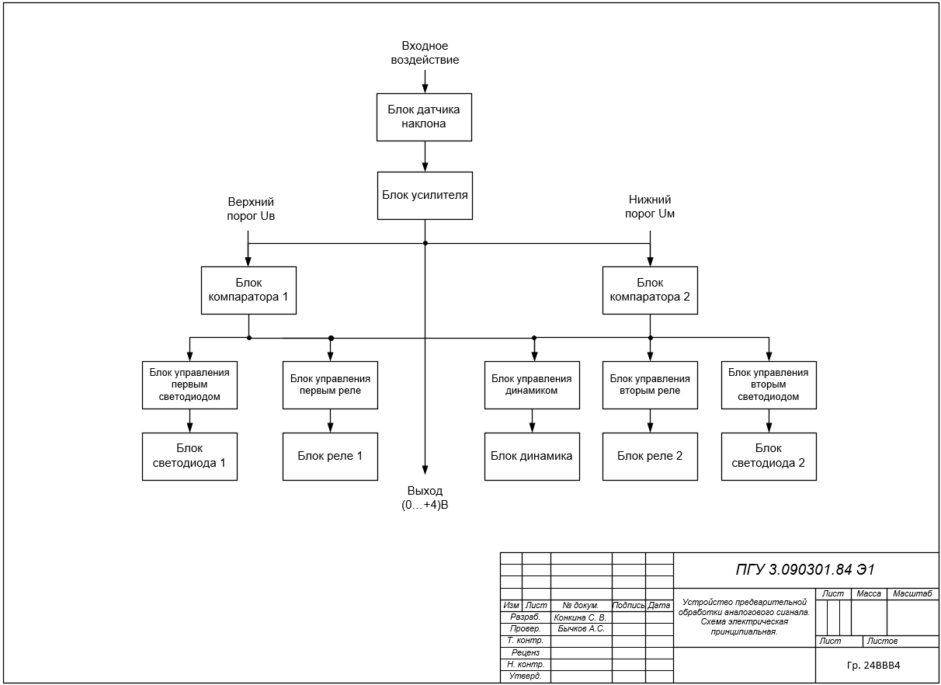

Приложение Б
(обязательное)
Устройство измерения и управления
Схема электрическая функциональная

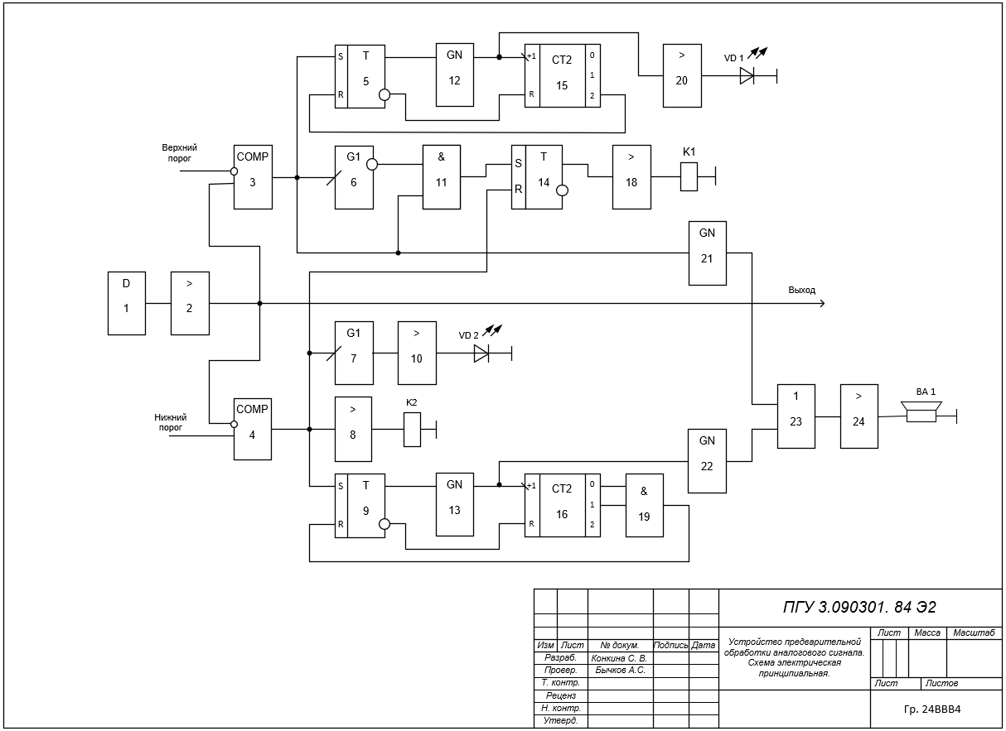

Приложение В
(обязательное)
Устройство измерения и управления
Схема электрическая принципиальная
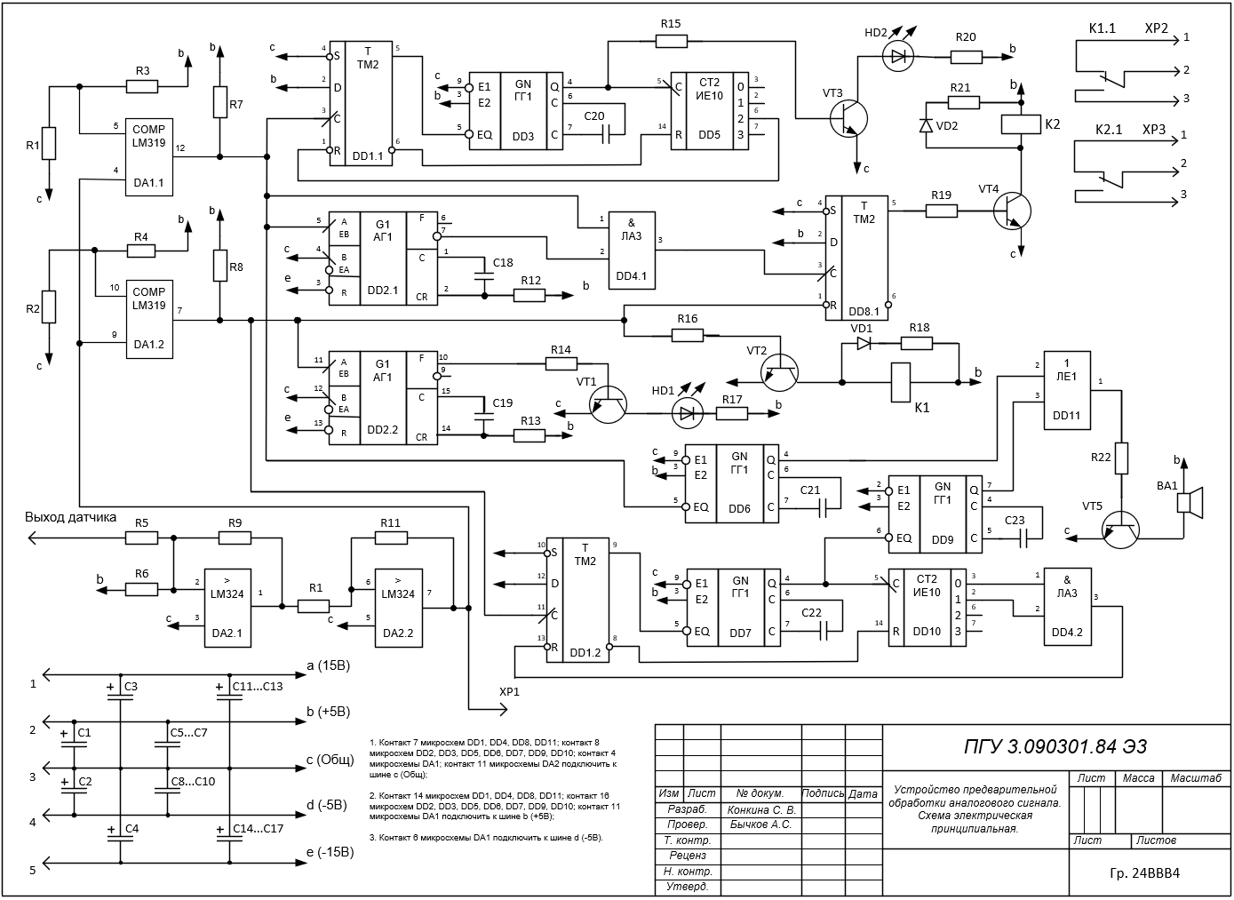

Приложение Г
(обязательное)
Устройство измерения и управления
Перечень элементов

ПРИЛОЖЕНИЕ Г. |  |  |  |  |  |  |  |  |  |  | Перечень |  |  |  |  |  |  |  |  | элементов
Поз. обозн. |  |  |  |  |  | Наименование |  |  |  |  |  |  |  |  |  |  |  |  |  |  | Кол. |  |  |  | Примечание
 |  |  |  |  |  | Динамик
BA1 |  |  |  |  |  | Динамик R = 500 Ом |  |  |  |  |  |  |  |  |  |  |  |  |  |  | 1
 |  |  |  |  |  | Датчик
BT1 |  |  |  |  |  | Датчик ADXL103 |  |  |  |  |  |  |  |  |  |  |  |  |  |  | 1 |  |  |  | Импорт
 |  |  |  |  |  | Конденсаторы
C1…C4 |  |  |  |  |  | К50-16-16В-20мкФ |  |  |  |  |  |  |  |  |  |  |  |  |  |  | 4
C5…C17 |  |  |  |  |  | К10-17б-Н90-68мкФ |  |  |  |  |  |  |  |  |  |  |  |  |  |  | 13
C18 |  |  |  |  |  | К10-17а-Н90-222мкФ |  |  |  |  |  |  |  |  |  |  |  |  |  |  | 1
C19 |  |  |  |  |  | К10-17а-Н90-148,1мкФ |  |  |  |  |  |  |  |  |  |  |  |  |  |  | 1
C20 |  |  |  |  |  | К10-17а-Н90-1,01мФ |  |  |  |  |  |  |  |  |  |  |  |  |  |  | 1
C21 |  |  |  |  |  | К10-17а-Н90-0,92мкФ |  |  |  |  |  |  |  |  |  |  |  |  |  |  | 1
C22 |  |  |  |  |  | К10-17а-Н90-1мФ |  |  |  |  |  |  |  |  |  |  |  |  |  |  | 1
C23 |  |  |  |  |  | К10-17а-Н90-1,96мкФ |  |  |  |  |  |  |  |  |  |  |  |  |  |  | 1
 |  |  |  |  |  | Микросхемы
DA1 |  |  |  |  |  | LM324 |  |  |  |  |  |  |  |  |  |  |  |  |  |  | 1 |  |  |  | Импорт
DA2 |  |  |  |  |  | LM311 |  |  |  |  |  |  |  |  |  |  |  |  |  |  | 1 |  |  |  | Импорт
DD1 |  |  |  |  |  | К1554ЛИ1 |  |  |  |  |  |  |  |  |  |  |  |  |  |  | 1
DD2 |  |  |  |  |  | КР1554ТМ2 |  |  |  |  |  |  |  |  |  |  |  |  |  |  | 1
DD3 |  |  |  |  |  | 564ГГ1 |  |  |  |  |  |  |  |  |  |  |  |  |  |  | 1
DD4 |  |  |  |  |  | КР1554ЛА3 |  |  |  |  |  |  |  |  |  |  |  |  |  |  | 1
DD5 |  |  |  |  |  | КР1554ИЕ10 |  |  |  |  |  |  |  |  |  |  |  |  |  |  | 1
DD6, DD7 |  |  |  |  |  | 564ГГ1 |  |  |  |  |  |  |  |  |  |  |  |  |  |  | 2
DD8 |  |  |  |  |  | КР1554ТМ2 |  |  |  |  |  |  |  |  |  |  |  |  |  |  | 1
DD9 |  |  |  |  |  | 564ГГ1 |  |  |  |  |  |  |  |  |  |  |  |  |  |  | 1
DD10 |  |  |  |  |  | КР1554ИЕ10 |  |  |  |  |  |  |  |  |  |  |  |  |  |  | 1
DD11 |  |  |  |  |  | КР1554ЛЕ1 |  |  |  |  |  |  |  |  |  |  |  |  |  |  | 1
 |  |  |  |  |  | Транзисторы
VT1…VT5 |  |  |  |  |  | КТ343Г |  |  |  |  |  |  |  |  |  |  |  |  |  |  | 5
 |  |  |  |  |  |  |  |  |  |  |  |  |  |  |  |  | ПГУ3.090301.83 005 ПЭ3
Изм. | Лист |  | № докум. |  |  |  |  |  |  | Подпись |  |  |  |  | Дата
Разраб. |  |  | Конкина С. В
Пров. |  |  | Бычков А. С. |  |  |  |  |  |  |  |  |  |  |  |  |  | Устройство измерения и управления  Перечень элементов |  |  |  |  |  | Лит. |  |  |  | Лист |  | Листов
Т.конт |  |  |  |  |  |  |  |  |  |  |  |  |  |  |  |  |  |  |  |  |  |  |  |  |  |  | 1 |  | 2
Н.контр. |  |  |  |  |  |  |  |  |  |  |  |  |  |  |  |  |  |  |  |  |  |  | гр. 24ВВВ4
Утверд.
Инв. № подл. |  |  |  |  |  |  |  | Подпись и дата |  |  |  | Взам. инв. № |  |  |  |  |  | Инв. № дубл. |  |  |  |  |  |  | Подпись и дата
Поз. обозн. |  |  |  |  | Наименование |  |  |  |  |  |  |  |  |  |  |  |  |  |  |  |  | Кол. |  |  |  | Примечание
 |  |  |  |  | Реле
K1, K2 |  |  |  |  | РС-13 |  |  |  |  |  |  |  |  |  |  |  |  |  |  |  |  | 2
 |  |  |  |  | Разъемы
XP1, XP2 |  |  |  |  | WF-R-8 |  |  |  |  |  |  |  |  |  |  |  |  |  |  |  |  | 2 |  |  |  | импорт
XP3, XP4 |  |  |  |  | WF-R-3 |  |  |  |  |  |  |  |  |  |  |  |  |  |  |  |  | 2 |  |  |  | импорт
 |  |  |  |  | Резисторы
R1 |  |  |  |  | С2-100 (С1-4) 1Вт, 1500 Ом ±5% |  |  |  |  |  |  |  |  |  |  |  |  |  |  |  |  | 1 |  |  |  | импорт
R2 |  |  |  |  | С2-100 (С1-4) 1Вт, 500 Ом ±5% |  |  |  |  |  |  |  |  |  |  |  |  |  |  |  |  | 1 |  |  |  | импорт
R3 |  |  |  |  | С2-100 (С1-4) 1Вт, 1000 Ом ±5% |  |  |  |  |  |  |  |  |  |  |  |  |  |  |  |  | 1 |  |  |  | импорт
R4 |  |  |  |  | С2-100 (С1-4) 1Вт, 2000 Ом ±5% |  |  |  |  |  |  |  |  |  |  |  |  |  |  |  |  | 1 |  |  |  | импорт
R5 |  |  |  |  | С2-100 (С1-4) 1Вт, 1000 Ом ±5% |  |  |  |  |  |  |  |  |  |  |  |  |  |  |  |  | 1 |  |  |  | импорт
R6 |  |  |  |  | С2-100 (С1-4) 1Вт, 2080 Ом ±5% |  |  |  |  |  |  |  |  |  |  |  |  |  |  |  |  | 1 |  |  |  | импорт
R7, R8 |  |  |  |  | С2-100 (С1-4) 1Вт, 500 Ом ±5% |  |  |  |  |  |  |  |  |  |  |  |  |  |  |  |  | 2 |  |  |  | импорт
R9 |  |  |  |  | С2-100 (С1-4) 1Вт, 20 кОм ±5% |  |  |  |  |  |  |  |  |  |  |  |  |  |  |  |  | 1 |  |  |  | импорт
R10, R11 |  |  |  |  | С2-100 (С1-4) 1Вт, 1000 Ом ±5% |  |  |  |  |  |  |  |  |  |  |  |  |  |  |  |  | 2 |  |  |  | импорт
R12, R13 |  |  |  |  | С2-100 (С1-4) 1Вт, 30 кОм ±5% |  |  |  |  |  |  |  |  |  |  |  |  |  |  |  |  | 2 |  |  |  | импорт
R14, R15 |  |  |  |  | С2-100 (С1-4) 1Вт, 360 Ом ±5% |  |  |  |  |  |  |  |  |  |  |  |  |  |  |  |  | 2 |  |  |  | импорт
R16 |  |  |  |  | С2-100 (С1-4) 1Вт, 2125 Ом ±5% |  |  |  |  |  |  |  |  |  |  |  |  |  |  |  |  | 1 |  |  |  | импорт
R17 |  |  |  |  | С2-100 (С1-4) 1Вт, 8500 Ом ±5% |  |  |  |  |  |  |  |  |  |  |  |  |  |  |  |  | 1 |  |  |  | импорт
R18 |  |  |  |  | С2-100 (С1-4) 1Вт, 25 Ом ±5% |  |  |  |  |  |  |  |  |  |  |  |  |  |  |  |  | 1 |  |  |  | импорт
R19 |  |  |  |  | С2-100 (С1-4) 1Вт, 2125 Ом ±5% |  |  |  |  |  |  |  |  |  |  |  |  |  |  |  |  | 1 |  |  |  | импорт
R20 |  |  |  |  | С2-100 (С1-4) 1Вт, 8500 Ом ±5% |  |  |  |  |  |  |  |  |  |  |  |  |  |  |  |  | 1 |  |  |  | импорт
R21 |  |  |  |  | С2-100 (С1-4) 1Вт, 25 Ом ±5% |  |  |  |  |  |  |  |  |  |  |  |  |  |  |  |  | 1 |  |  |  | импорт
R22 |  |  |  |  | С2-100 (С1-4) 1Вт, 18 кОм ±5% |  |  |  |  |  |  |  |  |  |  |  |  |  |  |  |  | 1 |  |  |  | импорт
 |  |  |  |  | Диоды
VD1, VD2 |  |  |  |  | 1N4007 |  |  |  |  |  |  |  |  |  |  |  |  |  |  |  |  | 2 |  |  |  | импорт
HD1, HD2 |  |  |  |  | АЛ310А |  |  |  |  |  |  |  |  |  |  |  |  |  |  |  |  | 2
 |  |  |  |  |  |  |  |  |  |  |  |  |  |  |  | ПГУ3.090301.83 005 ПЭ3 |  |  |  |  |  |  |  |  |  |  |  | Лист
 |  |  |  |  |  |  |  |  |  |  |  |  |  |  |  |  |  |  |  |  |  |  |  |  |  |  |  | 2
Изм |  | Лист |  | № докум. |  |  |  |  | Подп. |  |  |  |  | Дата
Инв. № подл. |  |  |  |  |  |  | Подпись и дата |  |  |  |  |  | Взам. инв. № |  |  |  |  |  | Инв. № дубл. |  |  |  |  |  |  | Подпись и дата

